- 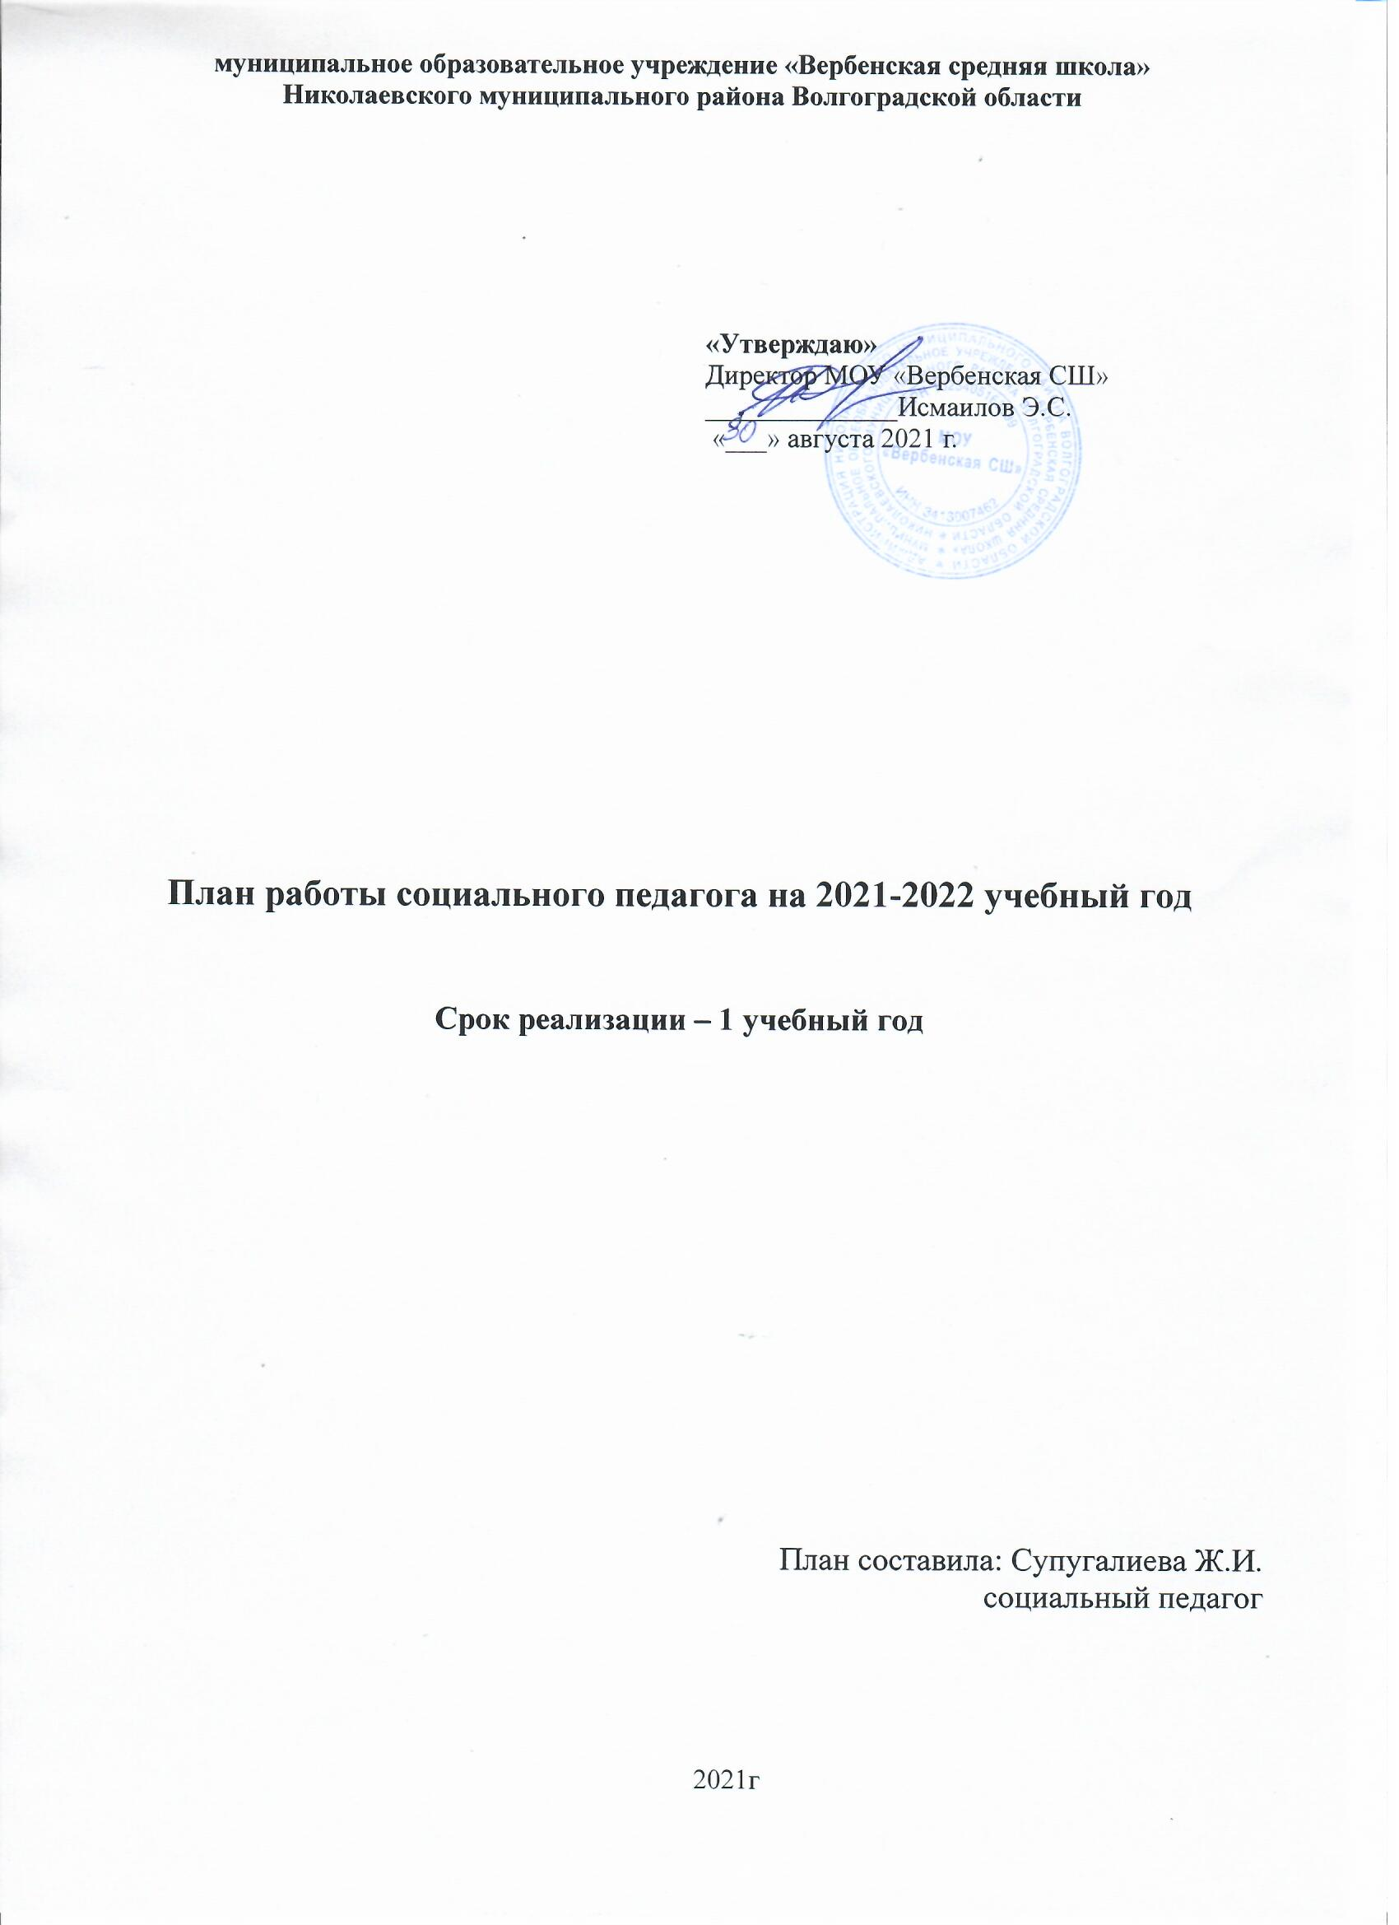1. Профилактика правонарушений, безнадзорности, бродяжничества среди обучающихся:
Организационная работа
№ п/п | Содержание | Сроки | Ответственные, привлекаемые к работе
1 | Сверка списков обучающихся, состоящих на учете, ВШУ, ПДН, неблагополучных семей.  Формирование банка данных | сентябрь | Социальный педагог, инспектор ПДН
2 | Планирование и информационное обеспечение деятельности социально-психологической службы | сентябрь | Члены социально-психологической службы
3 | Оформление уголка «Социальная служба школы» | август-сентябрь | Социальный педагог
4 | Сбор информации о детях и семьях, состоящих на разных формах учета. Оформление индивидуальных дневников учащихся. | в течение года | Члены социально-психологической службы, классные руководители, инспектор ПДН
5 | Выявление и учет обучающихся, требующих повышенного педагогического внимания (группа риска) | в течение года | Социальный педагог, классные руководители, педагог-психолог
6 | Сбор информации о занятости обучающихся в кружках и секциях (в том числе состоящих на разных формах учета) | сентябрь-октябрь,  январь-февраль | Социальный педагог, классные руководители
7 | Сбор информации о занятости обучающихся в каникулярное время (в том числе состоящих на разных формах учета) | перед каникулами  (в течение года) | Социальный педагог, классные руководители, зам.директора ВР
8 | Рейды в неблагополучные семьи, семьи учащихся, состоящих на разных формах учета (по мере необходимости) | в течение года | Социальный педагог, классные руководители, инспектор ПДН
9 | Заседание совета профилактики | в течение года, 1 раз в месяц | Социальный педагог, зам.директора по ВР, педагог психолог
10 | Организация работы по правовому просвещению в школе (согласно плану) | в течение года | Социальный педагог,  зам.директора ВР, педагог-психолог
11 | Деятельность по программе всеобуча:  - контроль за посещаемостью занятий;  - участие в рейдах; | в течение года | Социальный педагог, классные руководители, инспектор ПДН
12 | Организация летнего отдыха обучающихся | май-август | Социальный педагог,  зам.директора ВР, начальник лагеря
13 | Организация летнего трудоустройства обучающихся | май-август | Социальный педагог, зам.директора по ВР

Профилактическая работа с классами
№ п/п | Содержание | Сроки | Ответственные, привлекаемые к работе
1 | Проведение тематических профилактических классных часов, бесед, круглых столов | Один раз в четверть, во время месячников  (по мере необходимости) | Социальный педагог, классные руководители, педагог-психолог
2 | Классные часы по формированию правовой культуры, толерантного поведения | Один раз в четверть, во время месячников  (по мере необходимости) | Социальный педагог, классные руководители, инспектор ПДН, Педагог-психолог
3 | Кинолектории по профилактике детской преступности, правонарушений, бродяжничества | Во время дней профилактики, месячников | Зам.директора по ВР, социальный педагог, педагог-психолог
4 | Организация встреч со инспектором ПДН, специалистами служб и ведомств системы профилактики | Во время дней профилактики, месячников (согласно плану) | Социальный педагог, инспектор ПДН, зам.директора по ВР
5 | Социализация детей и подростков согласно плану | В течение года | Зам.директора по ВР, социальный педагог, педагог-психолог, классные руководители
6 | Занятия по профориентации обучающихся 9,11 классов | В течение года | Социальный педагог, психологи,  Зам.директора по ВР
7 | Месячники по профилактике:  - правонарушений среди учащихся;  - «Мы против наркотиков…»;  - «Твои права, подросток»;  - «Семья семье»;  - «За здоровье и безопасность детей»;  (планы по мере проведения) | Сентябрь, ноябрь, апрель | Социальный педагог, педагог-психолог, классные руководители
8 | Индивидуальные и коллективные беседы специалистов служб и ведомств, медицинских работников | Во время дней профилактики, месячников | Зам.директора по ВР, социальный педагог, инспектор ПДН
9 | День здоровья | Февраль | Учитель физической культуры, социальный педагог, зам.директора по ВР

- Индивидуальная профилактическая работа с учащимися, состоящими на разных формах учета
№ п/п | Содержание | Сроки | Ответственные, привлекаемые к работе
1 | Изучение личности и составление социально-психологических карт на учащихся, состоящих на учете ПДН, ВШУ | Сентябрь | Социальный педагог, классные руководители, инспектор ПДН, педагог-психолог
2 | Индивидуальные профилактические беседы с подростками | В течение года | Социальный педагог, классные руководители, инспектор ПДН, зам.директора по ВР
3 | Организация встреч с инспектором ПДН и специалистами служб и ведомств системы профилактики | В течение года | Социальный педагог, зам.директора по ВР
4 | Работа классных руководителей по изучению личностных особенностей обучающихся и выявлению причин:  - неадекватного поведения;  - дезадаптации, конфликтности;  - слабой успеваемости и неуспеваемости.  Изучение семейных взаимоотношений, социального окружения учащихся. | В течение года | Классные руководители, психолого-социальная служба
5 | Контроль за посещением и подготовкой к урокам | В течение года | Зам.директора по ВР, социальный педагог, педаог-психолог, классные руководители
6 | Вовлечение обучающихся, состоящих на разных формах учета, в кружки и секции | В течение года | Социальный педагог, зам.директора по ВР, классные руководители
7 | Занятия по адаптации, коррекции поведения с обучающимися, нуждающимися в этом | В течение года  (по запросам) | Педагог-психолог
8 | Индивидуальные консультации психолога, социального педагога, заместителя директора по ВР | В течение года  (по запросам) | Социальный педагог, педагог-психолог, зам.директора по ВР
9 | Организация каникулярного времени, в том числе летнего отдыха обучающихся. Трудоустройство на работу. | Апрель-май | Зам.директора по ВР, социальный педагог
10 | Рассмотрение персональных дел на совете профилактики | В течение года | Психолого-социальная служба
11 | Обеспечение детей, находящихся в социально-опасном положении, горячим питанием, учебниками | В течение года | Социальный педагог, педагог-библиотекарь

- Профилактическая работа с родителями. Ранняя профилактика семейного неблагополучия

№ п/п | Содержание | Сроки | Ответственные, привлекаемые к работе
1 | Посещение обучающихся на дому с целью обследования социально-бытовых условий проживания, контроля за семьей и ребенком, оказания помощи семье | В течение года  (по мере необходимости) | Социальный педагог, классные руководители, инспектор ПДН, зам.директора по ВР
2 | Проведение цикла профилактических бесед об ответственности родителей за воспитание детей: «Права и обязанности семьи», «Взаимоотношения в семье», «Закон УР №59 – РЗ «О мерах по защите здоровья и развития детей в УР», «Возрастные особенности ребенка» | Во время рейдов, общешкольных, классных родительских собраний | Социальный педагог, классные руководители, инспектор ПДН, зам.директора по ВР, педагог-психолог,
3 | Выявление семей, находящихся в социально-опасном положении. Формирование банка данных по семьям. Работа с семьями | В течение года | Социальный педагог, классные руководители, зам.директора по ВР
4 | Психолого-педагогическое консультирование для родителей | В течение года | Социально-психологическая служба
5 | Индивидуальные семейные консультации | В течение года  (по запросу) | Социальный педагог, классные руководители, зам.директора по ВР, педагог-психолог
6 | Привлечение родителей к проведению общественно-значимых мероприятий, экскурсий, походов, поездок | В течение года | Классные руководители, зам.директора по ВР, социальный педагог, педагог-психолог

